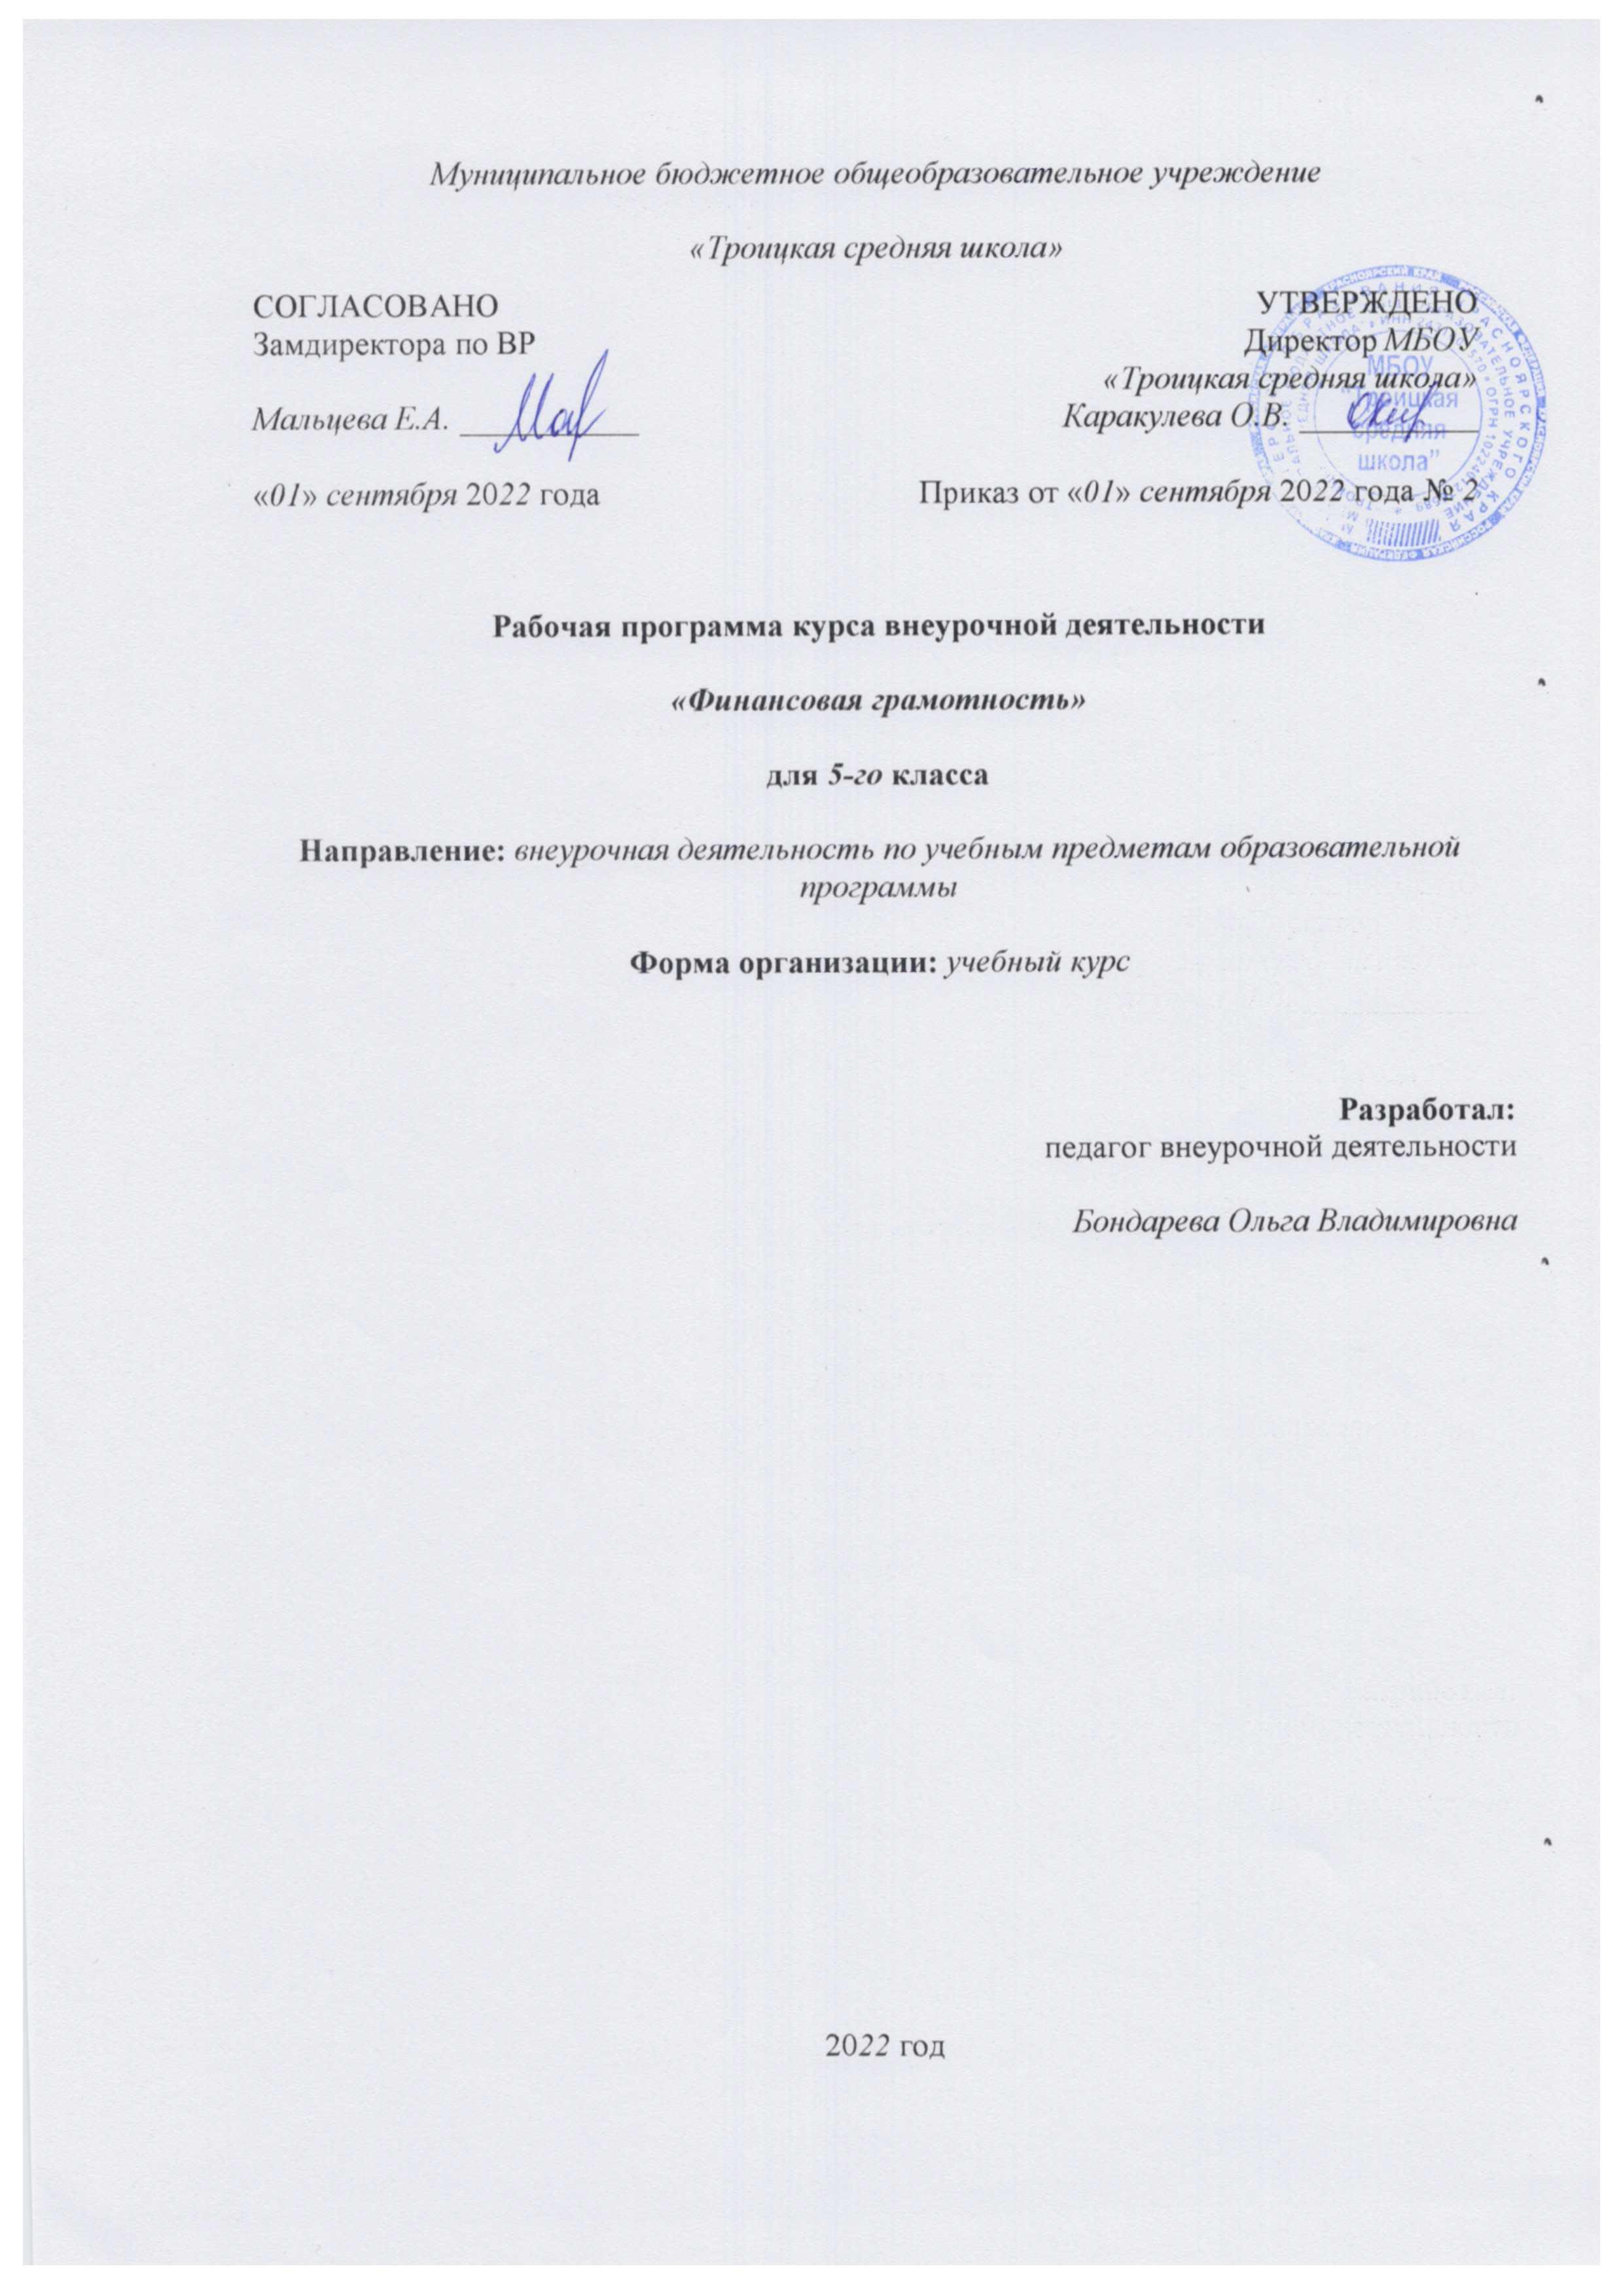

1.Пояснительная записка
Рабочая программа данного учебного курса внеурочной деятельности разработана в соответствии с требованиями:
- Федерального закона от 29.12.2012 № 273 «Об образовании в Российской Федерации»;
- приказа Минпросвещения от 31.05.2021 № 287 «Об утверждении федерального государственного образовательного стандарта основного общего образования»;
- Методических рекомендаций по использованию и включению в содержание процесса обучения и воспитания государственных символов Российской Федерации, направленных письмом Минпросвещения от 15.04.2022 № СК-295/06;
- Методических рекомендаций по уточнению понятия и содержания внеурочной деятельности в рамках реализации основных общеобразовательных программ, в том числе в части проектной деятельности, направленных письмом Минобрнауки от 18.08.2017 № 09-1672;
- Стратегии развития воспитания в Российской Федерации на период до 2025 года, утвержденной распоряжением Правительства от 29.05.2015 № 996-р;
- СП 2.4.3648-20;
- СанПиН 1.2.3685-21;
- основной образовательной программы МБОУ «Троицкая средняя школа», утвержденной приказом от 01.09.2022 № 2.

Место курса в плане внеурочной деятельности МБОУ «Троицкая средняя школа»: учебный курс предназначен для обучающихся 5 класса рассчитан на 34 часа.

Программа курса внеурочной деятельности разработана с учетом рекомендаций примерной программы воспитания. Это позволяет на практике соединить обучающую и воспитательную деятельность педагога, ориентировать ее не только на интеллектуальное, но и на нравственное, социальное развитие ребенка. Это проявляется:
- в выделении в цели программы ценностных приоритетов;
- в приоритете личностных результатов реализации программы внеурочной деятельности, нашедших свое отражение и конкретизацию в примерной программе воспитания;
- в интерактивных формах занятий для обучающихся, обеспечивающих их вовлеченность в совместную с педагогом и сверстниками деятельность.
Рабочая программа составлена в соответствии с авторской программой Вигдорчик Е., Липсиц И., Корлюгова Ю., Половникова А. «Финансовая грамотность. 5—7 классы»

Цели изучения курса «Финансовая грамотность»:
• удовлетворение познавательных потребностей обучающихся в области финансов, формирование активной жизненной позиции, основанной на приобретённых знаниях, умениях и способах финансово грамотного поведения;
• приобретение опыта в сфере финансовых отношений в семье; применение полученных знаний и умений для решения элементарных вопросов в области экономики семьи; развитие собственной финансовой грамотности и выработка экономически
грамотного поведения, а также способов поиска и изучения информации в этой области;
• воспитание интереса учащихся к дальнейшему получению
знаний в сфере финансовой грамотности, к учебно-исследовательской и проектной деятельности в области экономики семьи.
Задачи:
- показать реальные возможности по повышению личной финансовой защищенности и росту уровня материального благополучия семьи;
- способствовать формированию у школьников нового типа мышления, содержащего установки на активное экономическое поведение, соответствующее их финансовым возможностям;
- научить школьников основам личного финансового планирования и формирования сбалансированных семейных бюджетов, позволяющим повышать свою финансовую независимость и материальное благосостояние на основе оптимального использования личных средств и внутренних резервов семейного потребления.
Рабочая программа реализуется с использованием учебно-методического
комплекта УМК «Вигдорчик Е., Липсиц И., Корлюгова Ю., Половникова А.
Финансовая грамотность. 5—7 классы» в составе:
1. Финансовая грамотность: учебная программа. 5-7 классы общеобразоват. орг. /
Е.А. Вигдорчик, И.В. Липсиц, Ю.Н. Корлюгова, А.В. Половникова - М.: ВАКО, 2018.
2. Корлюгова Ю.Н., Половникова А.В. Финансовая грамотность: Методические
рекомендации для учителя. 5-7 классы общеобразоват. орг.— М.: ВАКО, 2018.
3. Липсиц И.В., Вигдорчик Е.А. Финансовая грамотность: материалы для учащихся. 5-7 классы общеобразоват. орг. - М.: ВАКО, 2018.
4. Корлюгова Ю.Н., Половникова А.В. Финансовая грамотность: рабочая тетрадь. 5-7
классы общеобразоват. орг. - М.: ВАКО, 2018.

2. Содержание курса внеурочной деятельности
ВВЕДЕНИЕ В КУРС «ФИНАНСОВАЯ ГРАМОТНОСТЬ»
Базовые понятия: финансовая грамотность, благосостояние, финансовое поведение.
Личностные характеристики и установки – осознание необходимости развития
собственной финансовой грамотности для участия в повседневном принятии финансовых
решений в своей семье.
Базовый уровень
Обучающийся научится:
- в сфере достижения метапредметных результатов (освоения предметных УУД):
определять цели развития собственной финансовой грамотности и планировать
способы их достижения;
осуществлять учебное сотрудничество и совместную деятельность со взрослыми
(учителем, членами своей семьи) и сверстниками для достижения целей развития
собственной финансовой грамотности;
выдвигать версии решения проблем экономики семьи, экономических отношений
семьи и общества, формулировать гипотезы, предвосхищать конечный результат;
находить актуальную финансовую информацию в сети Интернет;
обосновывать свою оценку финансового поведения людей в конкретных
ситуациях;
приводить примеры неграмотного финансового поведения и моделировать иные
варианты поведения в аналогичных ситуациях;
актуализировать имеющиеся знания и практические навыки по финансовой
грамотности;
- в сфере достижения предметных результатов (освоения предметных УУД):
объяснять, от чего зависит финансовое благосостояние человека;
понимать зависимость финансового благосостояния семьи от многих факторов, в
том числе от уровня образования, профессии, грамотного применения имеющихся
финансовых знаний и навыков;
обосновывать свою оценку финансового поведения людей в конкретных
ситуациях;
описывать обязательные знания и умения, необходимые для приобретения финансовой грамотности.
Повышенный уровень
Обучающийся получит возможность научиться:
поддерживать устойчивый интерес к развитию собственной финансовой
грамотности;
самостоятельно определять цели и способы развития собственной финансовой
грамотности в конкретных жизненных ситуациях;
оценивать (с участие взрослых) финансовое благосостояние своей семьи;
оценивать свое финансовое поведение, так и финансовое поведение других людей
в решении повседневных финансовых задач;
самостоятельно планировать дальнейшее развитие своей финансовой грамотности.
Темы занятий
1. Почему важно развивать свою финансовую грамотность.
2. От чего зависит благосостояние семьи.
3. Учимся оценивать финансовое поведение людей.
4. Учимся оценивать свое финансовое поведение.

МОДУЛЬ 1. ДОХОДЫ И РАСХОДЫ СЕМЬИ
Базовые понятия: потребности, деньги, бартер, товарные и символические деньги,
наличные и безналичные деньги, купюры, монеты, фальшивые деньги, товары, услуги,
семейный бюджет, доходы, источники доходов (заработная плата, собственность, пенсия, стипендия, пособие, проценты по вкладам), расходы, направления расходов (предметы
первой необходимости, товары текущего потребления, товары длительного пользования,
услуги, коммунальные услуги), личный доход, личные расходы, сбережения, денежный
долг.
3 Планируемые результаты освоения курса внеурочной деятельности
Личностные характеристики и установки – понимание зависимости благосостояния
семьи, благополучия семейного бюджета от грамотности принимаемых в семье
финансовых решений.
Базовый уровень
Обучающийся научится:
- в сфере достижения метапредметных результатов (освоения предметных УУД):
называть основные источники доходов семьи;
составлять задачи, требующие денежных расчетов;
считать доходы и расходы семейного бюджета и делать выводы о его
сбалансированности;
- в сфере достижения предметных результатов (освоения предметных УУД):
объяснять проблемы бартерного (товарного) обмена;
описывать свойства предмета, играющего роль денег;
объяснять назначение денег, в том числе историю их возникновения;
называть функции Центрального банка РФ в управлении денежной системой
страны;
называть регулярные и нерегулярные источники дохода, направления расходов
семьи, указывать их примерную величину с учетом региона проживания;
объяснять, как формируется семейный бюджет;
подсчитывать доли расходов на разные товары и услуги (товары и услуги первой
необходимости, товары длительного пользования, товары текущего потребления);
подсчитывать в общих расходах семьи долю расходов на обязательные платежи;
объяснять, из чего могут складываться планируемые и непредвиденные расходы семейного бюджета.
Повышенный уровень
Обучающийся получит возможность научиться:
анализировать и оценивать финансовые последствия для семьи принятых
финансовых решений о расходах;
понимать, при каких условиях одалживать деньги.
Темы занятий
5. Деньги: что это такое
6. Учебные мини-проекты «Деньги»
7. Из чего складываются доходы семьи
8. Учимся считать семейные доходы
9. Исследуем доходы семьи
10. Учебные мини-проекты «Доходы семьи»
11. Как появляются расходы семьи
12. Учимся считать семейные расходы
13. Исследуем расходы семьи
14. Учебные мини-проекты «Расходы семьи»
15. Как сформировать семейный бюджет
16. Ролевая игра «Семейный совет по составлению бюджета»
17. Учебные мини-проекты «Семейный бюджет»
18. Обобщение результатов изучения модуля 1
19. Презентация портфолио «Доходы и расходы семьи»
МОДУЛЬ 2. РИСКИ ПОТЕРИ ДЕНЕГ И ИМУЩЕСТВА И КАК ЧЕЛОВЕК МОЖЕТ
ОТ ЭТОГО ЗАЩИТИТЬСЯ
Базовые понятия: страхование, цели и функции страхования, виды страхования,
страховой полис, страховая компания, больничный лист.
Личностные характеристики и установки:
осознание возможности возникновения особых жизненных ситуаций (рождение
ребенка, потеря работы, болезнь, несчастные случаи, форс-мажорные ситуации),
которые могут привести к снижению личного благосостояния;
понимание роли страхования и сбережений для решения финансовых проблем
семьи в особых жизненных ситуациях.
Базовый уровень
Обучающийся научится:
- в сфере достижения метапредметных результатов (освоения предметных УУД):
анализировать финансовые последствия особых жизненных ситуаций для семьи;
соотносить вид страхования и его цель;
рассчитывать стоимость страховки жилья, имущества, автомобиля, жизни,
здоровья с помощью калькулятора на сайте страховой компании;
находить актуальную информацию о страховых компаниях и их услугах;
- в сфере достижения предметных результатов (освоения предметных УУД):
описывать особые жизненные ситуации, которые могут приводить к снижению
благосостояния семьи;
объяснять, как сбережение и страхование могут смягчить последствия особых
жизненных ситуаций;
объяснять, что такое страхование и для чего оно необходимо;
описывать виды страхования;
приводить примеры добровольного страхования и указывать примерную стоимость
страховки;
высчитывать долю годовых страховочных выплат в семейном бюджете.
Повышенный уровень
Обучающийся получит возможность научиться:
устанавливать и понимать причинно-следственные связи между особыми
жизненными ситуациями и изменением благосостояния семьи;
оценивать финансовые преимущества использования страхования для сокращения
финансовых потерь.
I. Требования к уровню подготовки учащихся
Личностные результаты изучения курса «Финансовая грамотность»:
осознание себя как члена семьи, общества и государства; понимание
экономических проблем семьи и участие в их обсуждении; понимание финансовых
связей семьи и государства;
овладение начальными навыками адаптации в мире финансовых отношений:
сопоставление доходов и расходов, расчёт процентов, сопоставление доходности
вложений на простых примерах;
проявление самостоятельности и личной ответственности за свои поступки;
планирование собственного бюджета, предложение вариантов собственного
заработка;
умение сотрудничать со взрослыми и сверстниками в разных игровых и реальных
экономических ситуациях, участвовать в решении вопроса, каким должен быть
семейный бюджет, вести диалог об особых жизненных ситуациях и их влиянии на
благосостояние семьи и достигать обоюдного взаимопонимания;
понимание необходимости собственной финансовой грамотности и мотивации к ее
развитию.
Метапредметные результаты изучения курса «Финансовая грамотность»: Познавательные:
использование различных способов поиска, сбора, обработки, анализа,
организации, передачи и интерпретации информации; поиск информации в газетах,
журналах, на интернет-сайтах и проведение простых опросов и интервью;
умение представлять результаты анализа простой финансовой и статистической
информации в зависимости от поставленных задач в виде таблицы, схемы, графика,
диаграммы, в том числе диаграммы связей;
выполнение логических действий сравнения преимуществ и недостатков разных
видов денег, доходов и расходов, возможностей работы по найму и ведения
собственного бизнеса, анализ информации о средней заработной плате в регион
проживания, об основных статьях расходов россиян, о ценах на товары и услуги,
об уровне безработицы, о социальных выплатах, о банковских услугах для частных
лиц, о валютных курсах;
установление причинно-следственных связей между уплатой налогов и созданием
общественных благ обществом, между финансовым поведением человека и его
благосостоянием;
построение рассуждений-обоснований (от исходных посылок к суждению и
умозаключению);
умение производить расчеты на условных примерах, в том числе с использование
интернет-калькуляторов, рассчитывать доходы и расходы семьи, величину
подоходного налога и НДС, проценты по депозитам и кредитам, производить
расчеты с валютными курсами;
владение базовыми предметными и межпредметными понятиями (финансовая
грамотность,, финансовое поведение, статистические данные, простая финансовая
информация, учебный проект в области экономики семьи, учебное исследование
экономических отношений в семье и обществе).
Регулятивные: анализ достигнутых и планирование будущих образовательных результатов по
финансовой грамотности, постановка цели деятельности на основе определенной
проблемы экономики семьи, экономических отношений в семье и обществе и
существующих возможностей;
самостоятельное планирование действий по изучению экономики семьи,
экономических отношений в семье и обществе;
проявление познавательной и творческой инициативы в применении полученных
знаний и умений для решения элементарных вопросов в области экономики семьи;
контроль и самоконтроль, оценка, взаимооценка и самооценка выполнения
действий по изучению экономики семьи, экономических отношений в семье и
обществе, а также их результатов на основе выработанных критериев;
применение приемов саморегуляции для достижения эффектов успокоения,
восстановления и активизации.
Коммуникативные:
умение осуществлять учебное сотрудничество и совместную деятельность с
учителем и сверстниками при подготовке учебных проектов, решении кейсов по
элементарным вопросам экономики семьи, проведении исследований
экономических отношений в семье и обществе;
работая индивидуально и в группе, договариваться о распределении функций и
позиций в совместной деятельности, находить общее решение и разрешать
конфликты на основе согласования позиций и учета интересов сторон;
умение формулировать, аргументировать и отстаивать свое мнение;
умение осознанно использовать речевые средства в соответствии с задачей
коммуникации (обоснование, объяснение, сравнение, описание), создавать и
представлять результаты учебных проектов в области экономики семьи,
исследований экономических отношений в семье и обществе, формировать
портфолио по финансовой грамотности;
умение использовать информационно-коммуникационные технологии для решения
учебных и практических задач курса «Финансовая грамотность».
Предметные результаты изучения курса «Финансовая грамотность»: владение базовыми предметными понятиями: потребность, обмен, блага, деньги,
товар, услуга, семейный бюджет, особая жизненная ситуация, страхование, налоги,
социальное пособие, банк, виды вкладов, инвестиционный фонд, доходность,
сбережения, бизнес, валюта, валютный курс;
понимание основных принципов экономической жизни общества: представление о
роли денег в семье и обществе, о причинах и последствиях изменения доходов и
расходов семьи, о роли государства в экономике семьи;
использование приёмов работы с простой финансовой и статистической
информацией, её осмысление; проведение простых финансовых расчётов;
применение навыков и умений для решения типичных задач в области семейной
экономики: знание источников доходов и направлений расходов семьи и умение
составлять простой семейный бюджет; знание направлений инвестирования и
способов сравнения результатов на простых примерах;
умение делать выводы и давать обоснованные оценки экономических ситуаций на
простых примерах;
определение элементарных проблем в области семейных финансов и нахождение
путей их решения;
расширение кругозора в области экономической жизни общества и активизация
познавательного интереса к изучению общественных дисциплин.
4. учебно-тематический план
Название модуля | Содержание | Количество часов | ЭУММ
Введение в курс «Финансовая грамотность» | Познавательная беседа «Почему так важно изучать финансовую грамотность?». От чего зависит благосостояние семьи. Учимся оценивать финансовое поведение людей. Учимся оценивать своё финансовое поведение. | 4 | https://моифинансы.рф/  https://fintolk.pro/  https://mp3apple.com/  https://dni-fg.ru
Доходы и расходы семьи | Деньги. Обмен. Товарные деньги. Символические деньги. Драгоценные металлы. Монеты. Купюры. Наличные деньги. Безналичные деньги. Гознак. Центральный банк. Банки. Фальшивые деньги.Предметы первой необходимости. Товары текущего потребления. Товары длительного пользования. Услуги. Коммунальные услуги. | 15 | https://моифинансы.рф/  https://fintolk.pro/  https://mp3apple.com/  https://dni-fg.ru
Риски потери денег и имущества и как человек может от этого  защититься | Базовые понятия: страхование, цели и функции страхования, виды страхования,  страховой полис, страховая компания, больничный лист.  понимание роли страхования и сбережений для решения финансовых проблем  семьи в особых жизненных ситуациях. | 10 | https://моифинансы.рф/  https://fintolk.pro/  https://mp3apple.com/  https://dni-fg.ru
Итоговая работа, защита проектов |  | 6

5. календарно-тематическое планирование
№ урока | Наименование разделов и тем | Дата
 |  | по плану | По факту
1 | Почему важно развивать свою финансовую грамотность
2 | От чего зависит благосостояние семьи
3 | Учимся оценивать финансовое поведение людей
4 | Учимся оценивать свое финансовое поведение
5 | Деньги: что это такое
6 | Учебные мини-проекты «Деньги»
7 | Из чего складываются доходы семьи
8 | Учимся считать семейные доходы
9 | Исследуем доходы семьи
10 | Учебные мини-проекты «Доходы семьи»
11 | Как появляются расходы семьи
12 | Учимся считать семейные расходы
13 | Исследуем расходы семьи
14 | Учебные мини-проекты «Расходы семьи»
15 | Как сформировать семейный бюджет
16 | Ролевая игра «Семейный совет по составлению бюджета»
17 | Учебные мини-проекты «Семейный бюджет»
18 | Обобщение результатов изучения модуля 1
19 | Презентация портфолио «Доходы и расходы семьи»
20 | Почему возникают риски потери денег и имущества и как от этого  защититься
21 | Что такое страхование и для чего оно необходимо
22 | Что и как можно страховать
23 | Ролевая игра «Страхование»
24 | Исследуем, что застраховано в семье и сколько это стоит
25 | Как определить надежность страховых компаний
26 | Как работает страховая компания
27 | Учебные мини-проекты «Страхование»
28 | Обобщение результатов изучения модуля 2
29 | Презентация портфолио «Риски потери денег и имущества и как  человек может от этого защититься»
30 | Итоговая работа по курсу «Финансовая грамотность»
31 | Презентация индивидуальных и групповых проектов
32 | Презентация индивидуальных и групповых проектов
33 | Презентация индивидуальных и групповых проектов
34 | Презентация индивидуальных и групповых проектов
35 | Презентация индивидуальных и групповых проектов

